内美院学习证明
- 讲学——抓好面向不同青年群体的宣讲——四场
1.扫黑除恶专项专题知识宣讲
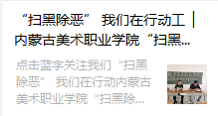 https://mp.weixin.qq.com/s/RWWLPhNLdMib9idH5bAG9g

2.现代商务学院—金融知识安全讲座
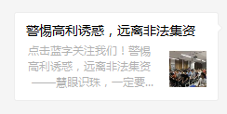 https://mp.weixin.qq.com/s/I3BSfpHGZGyvLCg1ewrOKw

3.学前教育学院——心理健康安全教育讲座
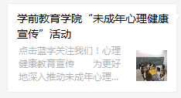
https://mp.weixin.qq.com/s/I3BSfpHGZGyvLCg1ewrOKw

4.扫黑除恶专题教育讲座
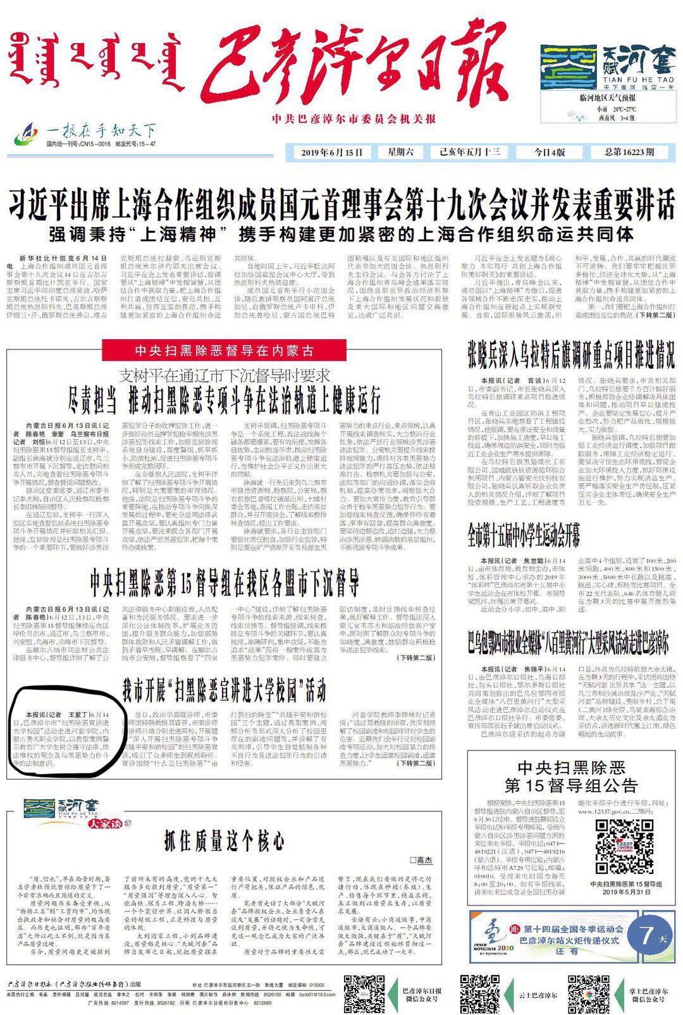
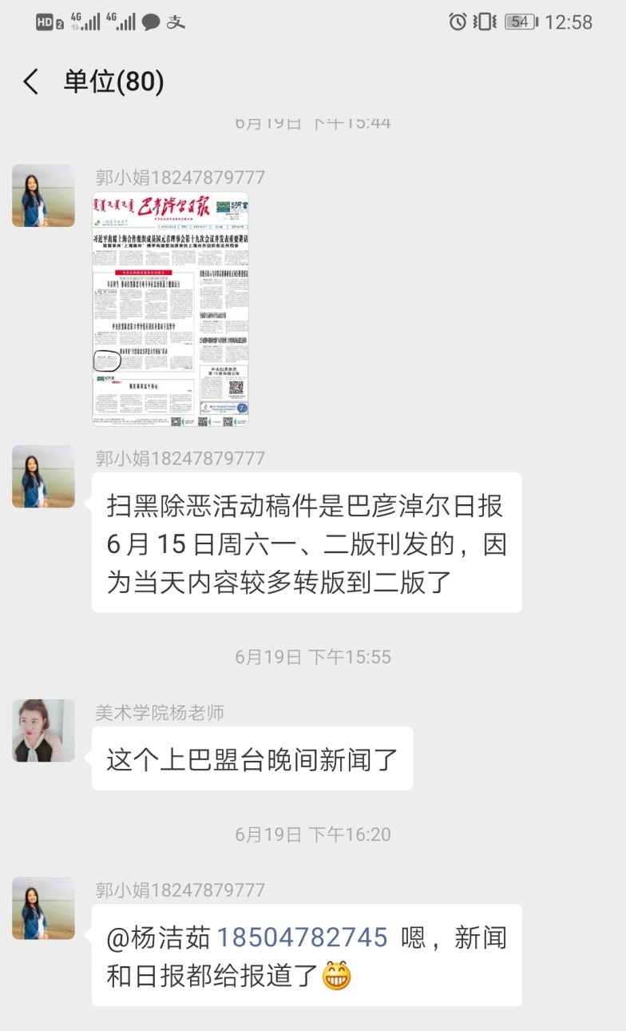

- 研学——青年主题交流——三场
开展主题团会三场，各班级均有团会记录册及照片存档以及团委纪检部检查记录。
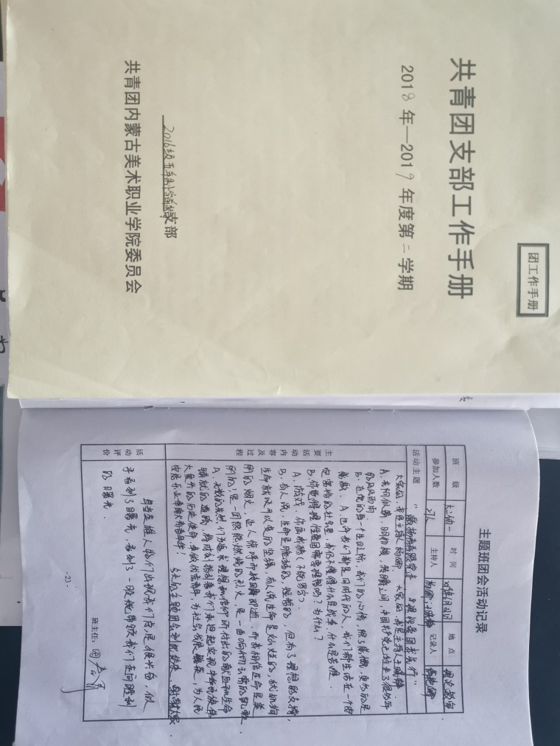
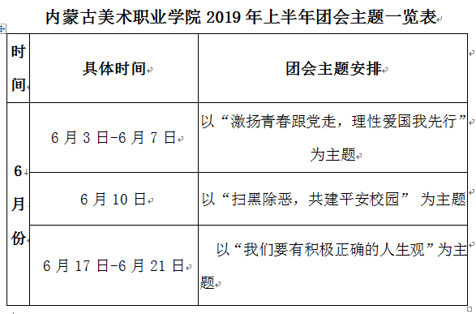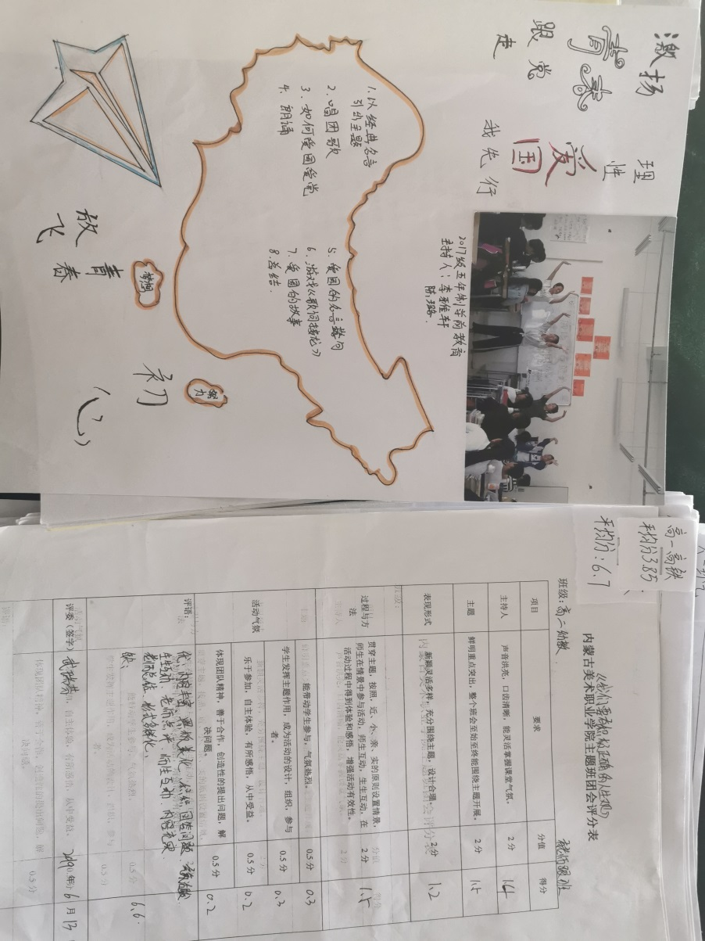

三、比学之青年大学习3场
每期学习均有各团支部的学习统计以及班级群内学习完毕的截图：
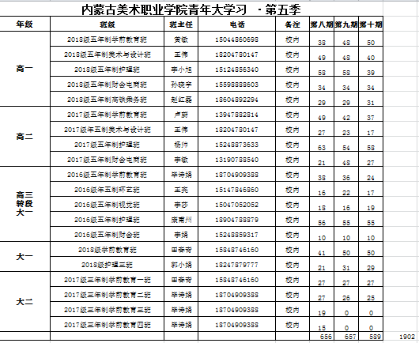
四、践学、团十八大 —— 一场
在广大青年中培育践行社会主义核心价值观，广泛开展多种形式的生态文明教育和实践活动

举行双代会

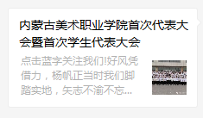

https://mp.weixin.qq.com/s/OO3YEu3Jp6-KtrzUSOc0SA
- 督学
每一期青年大学习网上主题团课上线，都由我院团委团干部带头学期，在团委群中发出学习完成截图。
各级团组织对每名团干部学习情况  进行至少一次检验 | 本地区本单位检验团干部学习情  况（37）人
抽查第九期青年大学习团干部学习情况如下：
